Муниципальное общеобразовательное учреждение основная общеобразовательная школа № 78 г. о. Тольятти

ИССЛЕДОВАТЕЛЬСКИЙ ПРОЕКТ

**Тема: Детская косметика: за и против.**

Учащиеся 4 «А» класса

Руководитель: учитель начальных классов

второй квалификационной категории

Кононенко С. В.

2011 – 2012 учебный год

**ОГЛАВЛЕНИЕ**

|  |  |
| --- | --- |
| Введение ----------------------------------------------------------- |  |
| Организация исследования ----------------------------------- |  |
| Интервью со специалистами --------------------------------- |  |
| Проведение эксперимента ----------------------------------- |  |
| Предлагаем свои идеи ----------------------------------------- |  |
| Заключение -------------------------------------------------------- |  |
| Список литературы ---------------------------------------------- |  |

**Введение**

*У женщины есть только одна*

*возможность быть красивой,*

*но быть привлекательной есть*

*сто тысяч возможностей.*

***Монтескье***

Хотя значение внешности не следует переоценивать, тем не менее, привлекательный внешний облик, по которому видно, что за внешностью систематически ухаживают, производит на окружающих выгодное впечатление, и люди волей-неволей делают из этого соответствующие выводы. Но красивая внешность лишь изредка является даром одной природы. Она приобретается и сохраняется дисциплиной, самообладанием и умело направленными усилиями. О красоте и здоровье следует заботиться ежедневно и систематически. Реклама ежедневно выплескивает на нас обещания сотворить чудо. Неувядаемая свежесть - пожалуйста! Вернуть коже молодость ребенка - без проблем! Загляните в магазин или аптеку, сколько здесь различных косметических препаратов. Приятно радует глаз множество красивейших коробочек, тюбиков и флакончиков. Какие великолепные ароматы! Что же лежит в основе всех этих чудес? Как разобраться во всём этом многообразии? Составляя краткий словарь основных понятий косметологии, мы заинтересовались этой проблемой и решили найти ответы на вопросы о косметике.

**Цели проекта:**

– выяснить, необходимы ли ребенку специальные гигиенические косметические средства для детей;

– узнать, в чем польза и вред декоративной косметики для девочек.

**Задачи проекта:**

– определить виды детских косметических средств;

– провести опрос среди учителей, родителей и специалистов в данной области;

– проанализировать данные и определить для себя совместно с родителями: за или против.

**Гипотезы исследования:**

• Мы предполагаем, что взрослая косметика наносит вред человеку, особенно ребенку.

• Предположим, что каждый ребенок в возрасте с 7 лет должен пользоваться специальной детской косметикой, потому что косметика для взрослых им не подходит;

• Допустим, что детская декоративная косметика не наносит вреда организму;

• возможно, что нужно расширить ассортимент детской косметики, попробуем предложить идеи.

**Методы исследования.**

–Поисковый

– Метод анкетирования

–Словесный

**Актуальность проекта:**

– увеличение ассортимента детской косметики, ее необдуманное использование;

– необходимость знания сведений о вреде продуктов детской декоративной косметики для организма;

– участившиеся случаи возникновения аллергии на косметические средства у детей в классе.

**Этапы работы:**

– « Мозговой штурм»;

– Сбор материала;

– Подготовка выставки образцов гигиеническо – профилактической и декаративной детской косметики;

– Выявление достоинств и недостатков косметических средств;

– Оформление стенда;

– Защита проекта.

**Проблемные вопросы:**

– Детская косметика – это вред или польза?

– Можно ли прожить без косметических средств?

– Когда появилась косметика?

–Как сделать косметику безопасной для здоровья?

–Какой вред наносит косметика организму ребенка?

– Можно ли заменить магазинную косметику другими, более безопасными средствами?

– Как быть модным, красивым и не навредить своему здоровью?

**Предполагаемые продукты проекта:**

– Приобретение навыков коммуникативной работы в группе;

– Подготовка выставки образцов гигиеническо – профилактической косметики для детей « Мы рекомендуем»;

– Создание буклета для девочек « Будьте красивыми и здоровыми!»;

– Разработка классного часа для учащихся начальной школы «Детская косметика: за и против»;

– Защита проекта на городском конкурсе.

**Ход работы:**

1.  Самостоятельное исследование ассортимента рынка косметических средств для детей у учащихся нашего класса.

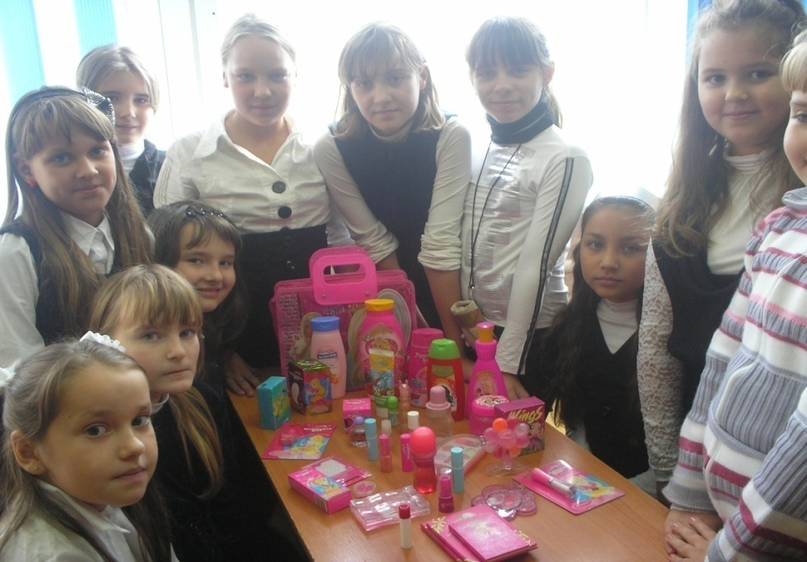

# Работа в библиотеке.

# Из истории косметики.

С древних времен известно стремление женщины к красоте. Примером тому может служить египетская царица Клеопатра. Некоторые ее рецепты красоты дожили до наших времен. Основной крем, которым пользовалась Клеопатра, она готовила собственноручно на основе алоэ. Царица практически никогда не пользовалась мылом, чаще всего, заменяя его овсяными хлопьями. Примерно раз в неделю египетская царица делала ванны для рук из сырого молока. В свое время русская императрица Екатерина Великая отдала приказ раздобыть рецепты косметических масок и специальных ванн, изобретенных египетской царицей. Приказание было выполнено. Ради красоты женщины были готовы на любые жертвы. В Древнем Риме черный цвет волос был не в чести. Особенно у женщин ценились русые волосы, в изобилии привозившиеся в виде париков из Германии. Собственные черные волосы римлянки окрашивали в светло-русый цвет при помощи щелочного мыла. Многие выжигали себе волосы различными красителями для того, чтобы стать блондинками. Большинство из них к тридцати годам теряли абсолютно все волосы.

Большое внимание женщины уделяли запахам. Колыбелью  ароматов традиционно считаются восточные страны от Египта до Китая. В V веке до нашей эры ароматическим маслом натирали тело, душили волосы, а египетская царица Клеопатра принимала ванны с лепестками роз. Свежие цветы применяли для ароматизации помещения, разбрасывая их по полу.

А основными целями моего исследования стали: изучение косметических средств, используемые для детей. Ведь детская кожа тоже нуждается в уходе: важно правильно ухаживать за волосами, чтобы были густыми и росли крепкими; в зимнее время уход за губами, за лицом и руками, так как они обветриваются, пересыхают, и конечно немного хочется помодничать. Какие народные косметические средства оказывают положительное влияние на здоровье детей. Какими средствами пользуются мои одноклассники. Я провела анкетирование учениц 4 классов, так как они начинают уделять внимание уходу за своей кожей. В исследовательской работе я сделала выводы.

Косметика (от греч.- искусство украшать) – это наука о способах изменения и поддержания внешнего вида. Слово « косметика» произошло от древнегреческого «искусство украшения» внешности людей, а декоративная косметика - это искусство украшать женскую красоту. Если задача обычной косметики сохранить женскую или мужскую красоту, то главная цель декоративной косметики заключается в том, чтобы сделать из просто красивой женщины очень красивую, молодую и привлекательную девушку.

Еще не вполне осознав себя людьми, наши первобытные предки уже натирались маслом и жиром, разрисовывали тело растительными красками и глинами, подводили глаза, красили веки и губы. Руководили ими не одни инстинкты: первобытная косметика помогала осознать племенную принадлежность, разделить мир «на своих» и «чужих», выразить себя, а то и устрашить врагов.

Есть основания считать изобретателями косметики женщин, хотя бы в силу неутолимого желания нравиться. Косметика украшала, холила, лечила. Её основу составляли ароматные масла и мази, которые получали из растительных и животных жиров, смешивая с настоями лилии, лаванды, розы, по интуиции и древнему опыту вводя тонизирующие и целебные добавки. Пока не научились варить мыло, мазями очищали тело.

Таким образом, с самой глубокой древности существовало два направления косметики: косметика, сохраняющая красоту; и декоративная косметика или маскирующая косметика.

Родиной косметики считается Египет, где она была известна за 2тыс. лет до н. э. В гробницах древних захоронений обнаружены сосуды с мазями, маслами. Древним египтянам уже были известны рецепты белил, придавших

тёмной коже светло-жёлтый оттенок. Зеленой краской также красили ногти. Для придания румянца на щеки наносили едкий сок ириса, который, раздражая кожу, придавал ей розовый оттенок. Для усиления блеска в глазах и расширить зрачки женщины капали в глаза сок белладонны.

Особое место в истории косметологии принадлежит косметике Древней Индии и Древнего Китая. Именно в этих странах широко использовали всевозможные снадобья из женьшеня, которые используют до сих пор. В этих странах для поддержания и совершенствования женской красоты применяли бальзамы, экстракты растений, тушь, белила для лица, лак для ногтей. Индии принадлежит заслуга в создании хирургической косметологии.

Римлянки знали, как похудеть или поправиться, омолодить кожу путем отслойки верхнего слоя( при помощи золы) , умели бороться с запахом пота. Они широко практиковали массаж и купание в бани, где была холодная и горячая вода, ванны, парные и гимнастические залы для поддержания стройности фигуры.

Стремление смягчить кожу и защитить ее от вредного влияния солнца вынуждало женщин, живущих в южных широтах, использовать природные средства и жировые вещества, например кислое овечье молоко (катык). Катык избавлял от веснушек и пигментных пятен, кожа становилась при этом нежной и гладкой. Женщины Средней Азии всегда отличались длинными, густыми волосами – сказывалось действие овечьего молока. Им смазывали кожу головы и волосы и оставляли на несколько часов, обвязав голову платком и шли в баню, а затем все тщательно смывали. Запах кислого молока перебивали, добавив в воду, которой прополаскивали волосы, золы и ароматических веществ. Для изменения оттенка волосы красили хной или басмой.

В России косметика появилась в 17 веке. В моду стали входить белила и румяна, которые применялись в большом количестве. Часто русские женщины выглядели нелепо из-за неумелого применения декоративной косметики. Пудра и румяна накладывались густым слоем, из-за чего лицо напоминало маску.

Совсем по-иному выглядели девушки из простонародья. Все они обладали прекрасной и бархатистой кожей. Для румян часто пользовались бодягой, а также соками моркови и свеклы. Народная медицина Древней Руси хранит в себе множество рецептов по уходу за телом и волосами. Наши бабушки в качестве косметических средств широко применяли лекарственные растения, хлебный квас, кисломолочные продукты, рассол от соленых огурцов, яичный желток, отруби, продукты пчеловодства, а также растительные соки и жиры. Маникюр– это уход за пальцами рук и ногтями. Слово «маникюр» придумали французы. Много веков спустя древнеиндийские женщины красили лишь кончики пальцев и подошвы ступней, пользуясь красной краской из хны.

Современный способ красить ногти – с помощью нитроцеллюлозного лака с добавлением красной краски – известен с 1925 года и в Европу пришел, по-видимому, из Северной Америки. Вскоре стали применять переливающиеся перламутровые или бесцветные лаки. Одновременно с лаком был изобретен и « антилак», которым можно смазывать маникюр или его остатки.

Предшественницей зубной щетки была тряпочка – до 20-х годов 19 века. Первые зубные щетки имели щетину с обоих концов – держали их посредине рукоятки. Мел в качестве зубного абразива был вне подозрений до 20-х годов нашего века, когда в Париже обнаружили, что он может стать причиной стоматита. Началась работа над зубными пастами, в которых тончайшая меловая пудра равномерно распределена в желеобразной массе.

Слово «пудра**»** французского происхождения, хотя в русский язык пришло из немецкого. Издавна пудра была растительная и минеральная, готовилась она из риса и пшеницы. Рисовая пудра представляет собой рисовый крахмал. Пшеничная пудра состояла в основном из муки тонкого помола. Древним египтянам пудрой служила охра – красная и желтая. Ею и сейчас пользуются многие племена Африки, Южной Америки и Океании. У пудры не одни лишь косметические заслуги, она обладает гигиеническими свойствами: защищает кожу от света и пыли и даже охлаждает её в жару, впитывая пот, увеличивает поверхность её испарения.

Европейскую даму 17-18 веков трудно представить себе без мушек. По происхождению мушка - это древневосточная имитация родинки, которую арабы и персы считали украшением лица.

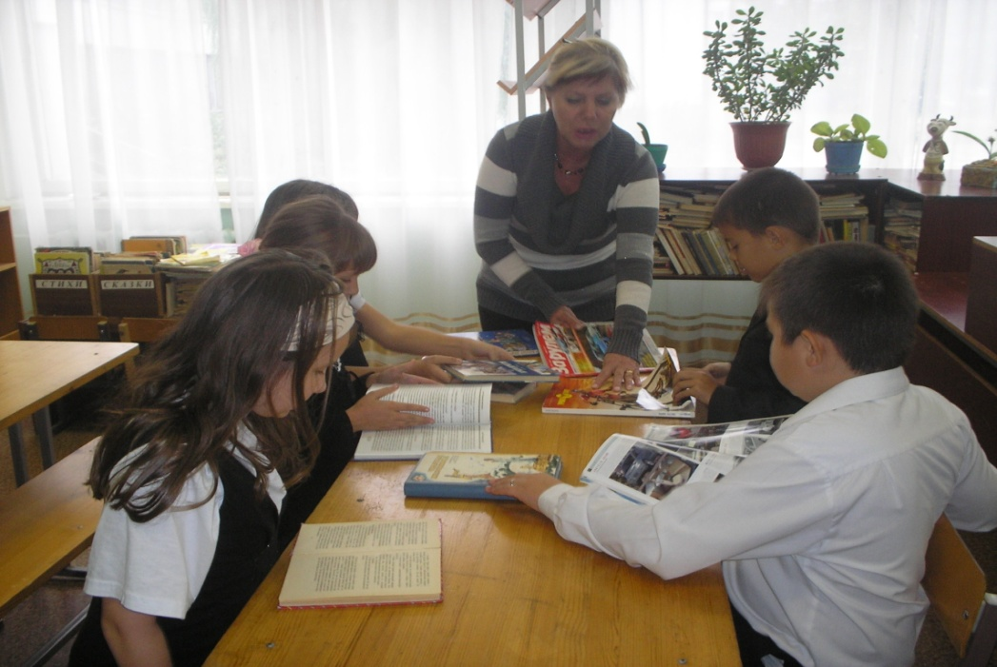

**Работа в интернете.**

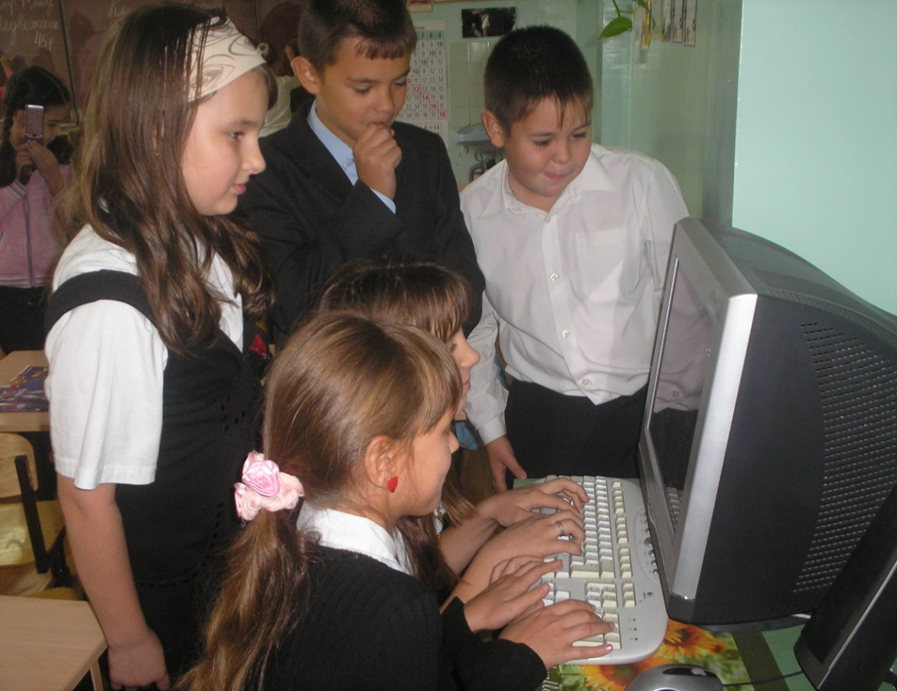

Диаграмма «ассортимент детской косметики».

**Декоративная косметика**

**Лечебная косметика**

**Гигиеническая косметика**

**КОСМЕТИЧЕСКИЕ СРЕДСТВА ДЛЯ ДЕТЕЙ**

# Интервью со специалистами.

**Вопрос.** Ваше отношение к детской декоративной косметике… (Далее представлены полученные на вопрос ответы.)

**Школьный врач:** Косметика для детей непонятного производства может вызвать не только контактный дерматит, но и общую интоксикационную реакцию из-за поражения многих органов, включая почки. Детская косметика известных брендов дает хоть какую-то гарантию безопасности, хотя это тоже под вопросом. И где гарантия, что это не подделка? Детская косметика может быть обычной и лечебной. Выбранные вами средства по уходу за ребенком не должны содержать синтетических ароматизаторов и красителей. От консервантов, которые, по словам некоторых производителей, неизбежны, на самом деле многие качественные бренды уже отказались. Есть еще одно правило, которому должна следовать хорошая детская косметика: в составе не должно быть больше пяти ингредиентов. Не имеющая «взрослого» защитного слоя кожа детей способна впитывать наносимые на нее средства сильнее, и потому и химические средства, накапливающиеся в организме, способны вызвать не только такие неприятности, как детская сыпь, но и более серьезные аллергические реакции, вплоть до дерматита

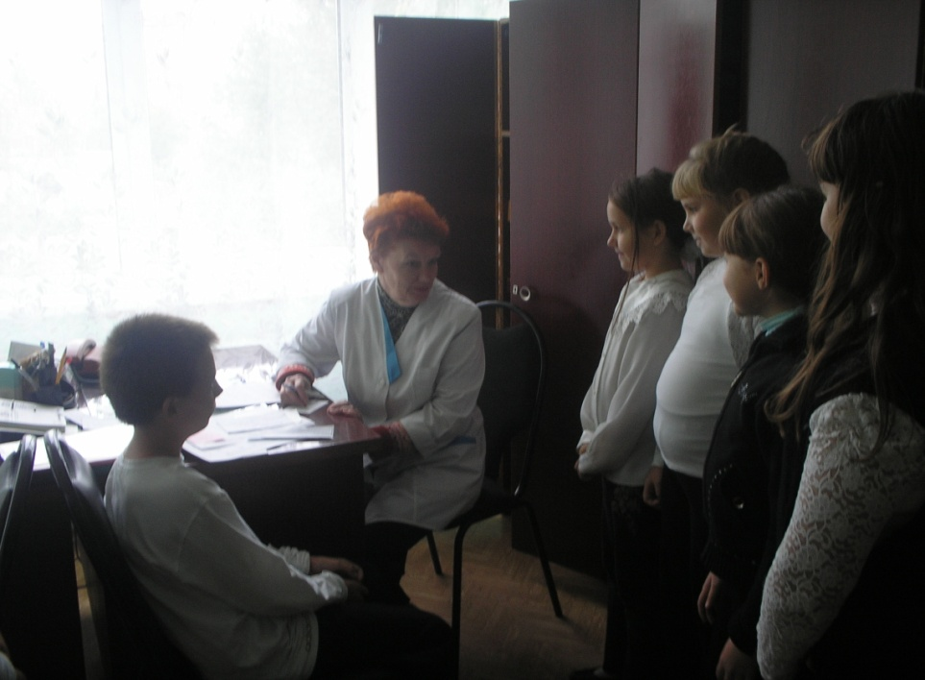

**Школьный психолог.** Индустрия красоты, зарабатывая деньги, довольно умело использует детскую психологию: у каждого ребенка работает механизм подражания. Подражая взрослому, ребенок усваивает манеры и поведение старших, это их репетиция взрослой жизни. Я против широкого применения косметики. В детском макияже очень тонкая грань между «накраситься в меру» и «переборщить». Девочка, даже если она накрашена умело, выглядит все-таки либо комично, либо неприлично. А для ребенка естественно выглядеть по-детски.

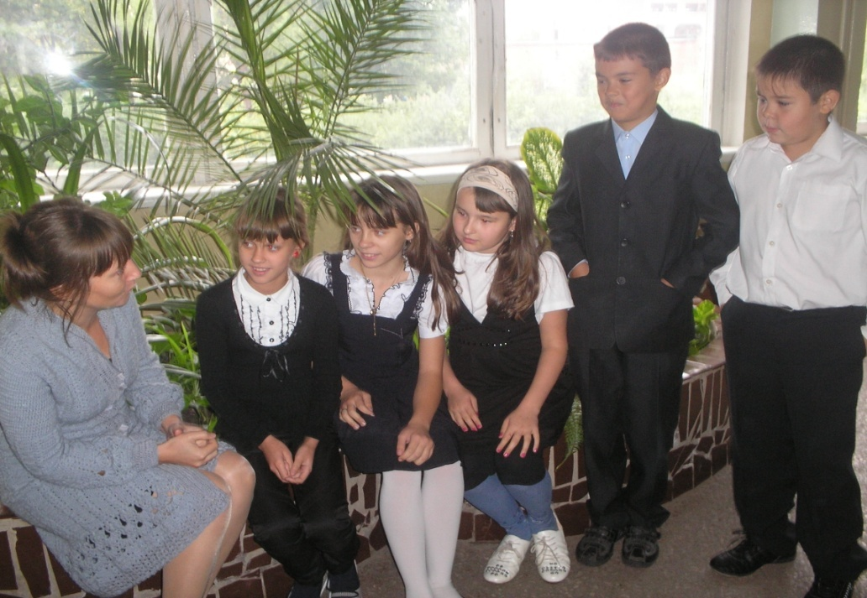

**Бабушка ученицы нашего класса Лукиных Л.П.:** Я думаю, что вы все и так замечательно выглядите. Косметика вредна для юной кожи. Пользуйтесь детскими гигиеническими средствами: зубной пастой, мылом, шампунем и кремом.

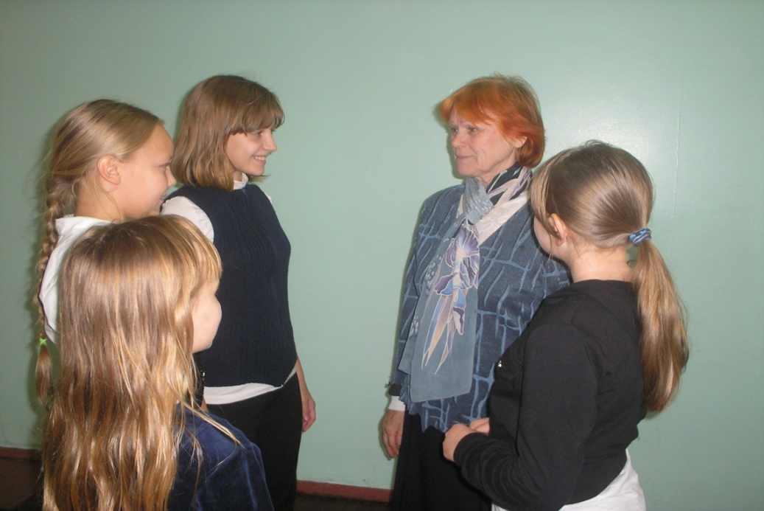

**Учитель 2 «А» класса Корнилова Л.С.:** Я отрицательно отношусь к использованию детьми разной косметики, но сейчас такое время, что девочки хотят пользоваться детской косметикой. Поэтому всегда внимательно читайте аннотацию к косметическому продукту и правила его применения. Проверяйте все новые косметические средства на аллергическую реакцию, нанося их на сгиб локтя (косметика для кожи). Если через 24, а лучше через 48 часов вы не обнаружите никаких признаков аллергии, значит это средство для вас безвредно. Отдавайте предпочтение косметике с наиболее простым составом, включающем как можно меньше консервантов, красителей, ароматических компонентов и других веществ, являющихся потенциальными аллергенами. Всегда обращайте внимание на срок годности косметики. Просроченные средства могут вызвать не только легкую аллергию, но и серьезные заболевания кожи. Имейте в виду, что чем меньше консервантов содержится в косметике, тем ее “жизнь” короче. На многих средствах срок годности не не указывается, однако это не значит, что их можно хранить вечно. Например тушь для ресниц желательно использовать в течении трех—четырех месяцев, так как после загустения она намного чаще является причиной аллергических реакций.

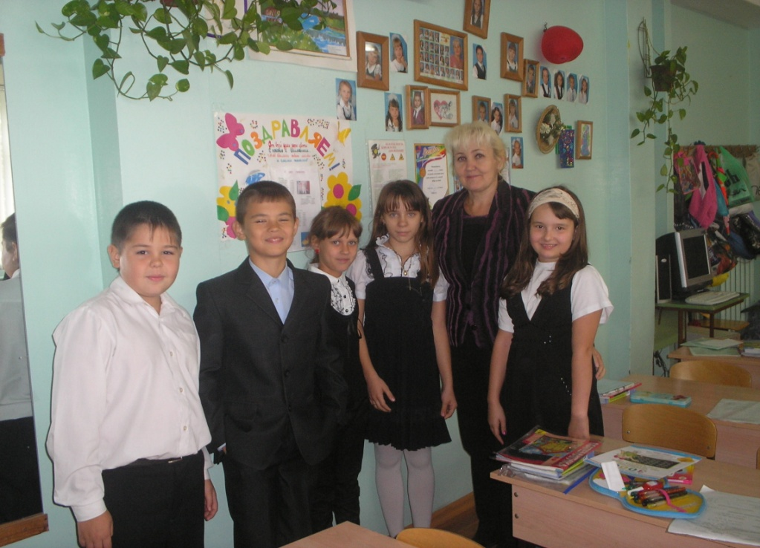

Мы сформулировали рекомендации по выбору детской косметики:

1. Детская косметика подлежит обязательной сертификации.

2. Косметика для детей:

• обязательная натуральная основа;

• хорошая переносимость;

• безопасность.

3. Выбор косметического средства индивидуален.

4. Реклама – не первый советчик!

# Проведение эксперимента.

План проведения:

1. Собрать имеющиеся образцы гигиеническо-профилактической и декоративной детской косметики.

2. По ряду показателей проанализировать и апробировать средства.

3. Выявить достоинства и недостатки косметических средств.

Результаты экспертизы косметических средств для детей оформить в виде «паспорта» на каждое средство. (Основные позиции перечислены далее).

|  |  |  |  |  |  |  |  |
| --- | --- | --- | --- | --- | --- | --- | --- |
| **Наименование косметического средства.** | **Эмблема** | **Назначение** | **Потребительский анализ** | | | | **Получаемый эффект** |
| **Информация о цене** | **Безопасность** | **Рекомендации по использованию** | **Побочные эффекты** |
| Принцесса |  | Крем для рук | Нет | Безопасна. Содержит витамины А,Е,В5,В3 | Защищает от воздействия окружающей среды | Возможна аллергия | Устраняет раздражение и препятствует шелушению коже |
| Маленькая фея |  | Лак для ногтей | Нет | Безопасна. Не содержит ацетон. | Пользоваться под присмотром  взрослых | Возможна аллергия | Цвет ногтей нежно розовый, легко смывается водой |
| Ушастый нянь |  | Шампунь | Нет | Безопасна. Содержит натуральные компоненты: масло календулы, персика. | Защищает волосы от воздействия окружающей среды . | Возможна аллергия | Способствует легкому мытью головы без раздражения глаз. |
| Дракоша |  | Зубная паста | Нет | Безопасна. Содержит витамины А, Е, В5,В3 | Защищает зубы от возникновения кариеса | Нет | Способствует легкому очищению зубного налета |
| Мое солнышко |  | Жидкое мыло | Нет | Безопасно.  Содержит натуральные компоненты: масло авокадо. | Предотвращает  чрезмерное высушивание кожи. | Нет | Ля легкого очищения и  ухода за нежной кожей  рук и лица. |
| Johnson's Baby |  | Масло для тела | Нет | Безопасна. Содержит витамины А, Е, В5,В3 | Защищает от воздействия окружающей среды | Возможна аллергия | Устраняет раздражение и препятствует шелушению коже |

**Идея-вывод:**

Зачем нам что-то менять, подкрашивать, украшать?

**Вывод**

Вывод напрашивается сам собою:

Кто же прекраснее нас с тобою?

За организмом нужно следить,

А впечатление не косметикой производить!

Все хорошо может быть только в меру,

А нам с тобой что исправлять, к примеру?

Косметика детская: за или против?

Вред ли огромный иль польза, напротив?

Каждый сам для себя решает,

Как поступить всегда сам выбирает!

**Заключение**

Целью нашего исследования являлось выяснение осведомленности ребенка о вредном влиянии некоторых компонентов косметических средств на здоровье, критериев выбора косметики девочками и мальчиками, анализ химического состава косметических средств, популярных среди девочек. В ходе нашей работы выявлено, что при выборе средства по уходу за кожей девочки редко руководствуются доводами разума. На большинство из них оказывает влияние реклама и мнение подруг. При этом девочки и мальчики недостаточно информированы о вредном влиянии на здоровье косметических ингредиентов.

До сих пор, несмотря на ореол "научности" вокруг косметики, лишь незначительная часть косметических ингредиентов прошла независимые клинические испытания, которые могли бы подтвердить или опровергнуть их

эффективность. Многие из биологически активных веществ использовались для улучшения состояния кожи и коррекции мелких недостатков испокон веков - например, растительные экстракты, оказывающие различное действие: противовоспалительное, отшелушивающее, отбеливающее, смягчающее и т.д. И часто речь идет лишь о том, чтобы снова использовать народный опыт, ценность которого все больше подтверждается научными исследованиями. Можно сказать, что в тех случаях, когда косметический ингредиент имеет долгую историю использования в косметике и его безопасность не вызывает сомнений, наличие каких-то экспериментов, подтверждающих или объясняющих его благотворное действие на кожу, может стать дополнительным доводом в его пользу. Иное дело, когда в косметику вводят новые вещества, еще не опробованные поколениями людей. Особенно, если это вещества, активно вмешивающиеся в физиологические процессы. В этом случае доверчивые покупатели, пытающиеся лечить заболевания кожи или бороться с ее старением косметическими средствами, рискуют не только своими деньгами, но и здоровьем. К сожалению, обязательное тестирование на безопасность, которое проходят все косметические средства, не всегда может дать гарантию того, что данная косметика не имеет отдаленных побочных эффектов или что она будет безвредна для любой кожи и при любом режиме использования.

Тем не менее, наука в косметологии все-таки существует. Есть исследования строения и физиологии кожи, есть исследования свойств и состава веществ, применяемых в косметике, есть клинические и лабораторные испытания пищевых добавок, содержащих те же ингредиенты, что и в косметике, есть масса других исследований, результаты которых можно применить как для создания более эффективных косметических средств, так и для объяснения действия косметических ингредиентов.

Бывает ли истинно красив тот, кто бравирует отсутствием заботы о внешности? «Красота есть тот вексель, по которому природа платит только тогда, когда он подписан гигиеной», - считал один из основоположников отечественной врачебной косметики Н.В. Слетов.

Крепкое здоровье обеспечивает бодрость, моложавость, свежесть и хороший цвет кожи. Если вы хотите нравиться окружающим - это означает, что вы следите за своим здоровьем и своей внешностью.

Изучив и сравнив химический состав декоративной косметики разных косметических фирм, влияние отдельных компонентов на кожу, следует сделать вывод, что косметический про­дукт должен:

- поставлять доста­точное количество легко впитываю­щихся веществ, способных компенсировать изменения, вызванные неправильным обменом веществ;

- хорошо абсорбироваться кожей, в соответствии с ее биохимической и физико-химической структурой;

- обладать физиологической совместимостью с кожей.

**Библиография:**

1.Вилламо Х. Косметическая химия: Пер. с фин. – М.: Мир, 1990

2.Виленчик М.М. Биологические проблемы старения и долголетия. – М.: Знание, 1987

3.Вилкова С.А. Товароведение и экспертиза парфюмерно-косметических товаров. Учебник для вузов. – М.: Издательский Дом «Деловая литература», 2000.

4.Войцеховсая А.Л., Вольфензон И.И. Химия для Вас. Косметика сегодня. – М.: Химия, 1988

5.Каталоги косметических фирм «Mary Kay», «Oriflame», «Lumene», «Vision»

6.COSMOPOLITAN // М.: июнь 2004

7.Пичугина Г.В. повторяем химию на примерах и повседневной жизни. – М.: АРКТИ, 2000

8.Советский энциклопедический словарь. – М.: Советская энциклопедия, 1979

9.Савельева Ю. Уход за ногтями и кожей рук. – М.: РИПОЛ классик, 2004

10.Чупин С.П. Секрет женской привлекательности. – Рига: Импакт, 1992

11.Яковлева Л. А., Кутакова Г. С. Товароведение парфюмерно-косметических товаров. Учебник для вузов. – СПб.: Издательство «Лань», 2001.

12. Научно-практический альманах «Косметика и медицина» 4, 2/2003г

13. Журнал «Женские интересы. Косметика» 8/2001г.

14.Л.Н.Тимощенко «Воспитание старшеклассниц», Москва, «Просвещение»,1998г.

15. Интернет-приложение к альманаху «Косметика и медицина» Врач-кометолог. Ru. http://www.vrach-kosmetolog.ru

16.Проектирование в начальной школе: от замысла к реализации. Программа, занятия, проекты. М.Ю. Шатилова, Н.И.Селезнева и др. Издательство «Учитель», Волгоград, 2010г.

Муниципальное общеобразовательное учреждение основная общеобразовательная школа № 78 г. о. Тольятти

Методическая разработка классного часа

«Детская косметика: за и против»

для учащихся 4 класса

Учащиеся 4 «А» класса и

учитель начальных классов

МОУ оош №78 Гусева Л.Ю.

2011 – 2012 учебный год

**Краткая аннотация классного часа.**

Этот классный час может быть проведен в 4 классе. Он охватывает такие учебные дисциплины как окружающий мир, анатомию, биологию, изобразительное искусство и риторику. При проведении классного часа с опорой на формирующее оценивание учитель помогает ученикам в развитии их навыков критического мышления, развивает способность устанавливать причинно-следственные связи между понятиями, формирует коммуникативные навыки, организует самостоятельные исследования по учебной теме. План оценивания в ходе классного часа направлен на реализацию личностноориентированого подхода в обучении; в центре внимания - учебные потребности ребёнка, развитие навыков самоуправления обучением, самооценивание и взаимное оценивание успешности в развитии и обучении, развитие рефлексии собственной деятельности.

**Цели:**

* Пропаганда здорового образа жизни, расширение кругозора учащихся о предметах личной гигиены, способствовать аккуратности и потребности к соблюдению правил личной гигиены, воспитывать бережное отношение к своему здоровью.

**Задачи:**

* Подробно изучить историю возникновения детской косметики;
* Рассмотреть возможные пути решения проблемы: «за» или «против»;
* определить виды детских косметических средств;
* провести опрос среди учителей, родителей и специалистов в данной области;
* проанализировать данные и определить для себя совместно с родителями: за или против.

**Актуальность:**

* увеличение ассортимента детской косметики, ее необдуманное использование;
* необходимость знания сведений о вреде продуктов детской декоративной косметики для организма;
* участившиеся случаи возникновения аллергии на косметические средства у детей в классе.

**Оборудование:**

1.Стенд « Это интересно»

2.Выставка детской гигиенической косметики « Мы рекомендуем»

3. Буклет « 7 правил для девочек»

**Ход классного часа:**

1. **Введение.**

**Учитель:**

С древних времен известно стремление женщины к красоте. Примером тому может служить египетская царица Клеопатра. Некоторые ее рецепты красоты дожили до наших времен. Основной крем, которым пользовалась Клеопатра, она готовила собственноручно на основе алоэ. Царица практически никогда не пользовалась мылом, чаще всего, заменяя его овсяными хлопьями. Примерно раз в неделю египетская царица делала ванны для рук из сырого молока. В свое время русская императрица Екатерина Великая отдала приказ раздобыть рецепты косметических масок и специальных ванн, изобретенных египетской царицей. Приказание было выполнено.

Ради красоты женщины были готовы на любые жертвы. В Древнем Риме черный цвет волос был не в чести. Особенно у женщин ценились русые волосы, в изобилии привозившиеся в виде париков из Германии. Собственные черные волосы римлянки окрашивали в светло-русый цвет при помощи щелочного мыла. Многие выжигали себе волосы различными красителями для того, чтобы стать блондинками. Большинство из них к тридцати годам теряли абсолютно все волосы.

Большое внимание женщины уделяли запахам. Колыбелью  ароматов традиционно считаются восточные страны от Египта до Китая. В V веке до нашей эры ароматическим маслом натирали тело, душили волосы, а египетская царица Клеопатра принимала ванны с лепестками роз. Свежие цветы применяли для ароматизации помещения, разбрасывая их по полу.

1. **История возникновения детской косметики.**

**Ученица 1:**

Палеонтологи нашли в захоронениях в южно-испанской провинции Мурсия раковину с красящими пигментами. Оказывается, неандертальцы делали макияж еще 50 тысяч лет назад. По мнению ученых, находка была своеобразной косметичкой неандертальцев, контейнером для хранения и смешивания красящих средств. Также были найдены красная пудра с крапинками блестящего металла и желтый пигмент, который первобытные люди могли использовать в качестве под макияж.

Само слово «космет» греческое, означает искусство украшать. В Древней Греции существовала специальная профессия – «космет», к которому обращались за помощью, чтобы скрыть недостатки с использованием грима. Он прописывал крема, а также принятие других косметических процедур.

В Древнем Египте умело изготовляли краски, румяна, пудры, белила. Именно там был найден первый справочник по косметике царицы Клеопатры. Рождались дети, за ними нужен был уход. Сначала их просто купали в травяных отварах, обтирали душистой водой из цветов, а потом уже появились мыло, присыпка. Это было так давно, но наука далеко шагнула вперед. Так возникла детская косметика, которая необходима каждому ребенку.

**Ученица 1:**

Родиной косметики считается Египет, где она была известна за 2тыс. лет до н. э. В гробницах древних захоронений обнаружены сосуды с мазями, маслами. Древним египтянам уже были известны рецепты белил, придавших

тёмной коже светло-жёлтый оттенок. Зеленой краской также красили ногти. Для придания румянца на щеки наносили едкий сок ириса, который, раздражая кожу, придавал ей розовый оттенок. Для усиления блеска в глазах и расширить зрачки женщины капали в глаза сок белладонны.

Особое место в истории косметологии принадлежит косметике Древней Индии и Древнего Китая. Именно в этих странах широко использовали всевозможные снадобья из женьшеня, которые используют до сих пор. В этих странах для поддержания и совершенствования женской красоты применяли бальзамы, экстракты растений, тушь, белила для лица, лак для ногтей. Индии принадлежит заслуга в создании хирургической косметологии.

**Ученица 1:**

Римлянки знали, как похудеть или поправиться, омолодить кожу путем отслойки верхнего слоя ( при помощи золы) , умели бороться с запахом пота. Они широко практиковали массаж и купание в бани, где была холодная и горячая вода, ванны, парные и гимнастические залы для поддержания стройности фигуры. Стремление смягчить кожу и защитить ее от вредного влияния солнца вынуждало женщин, живущих в южных широтах, использовать природные средства и жировые вещества, например кислое овечье молоко (катык). Катык избавлял от веснушек и пигментных пятен, кожа становилась при этом нежной и гладкой. Женщины Средней Азии всегда отличались длинными, густыми волосами – сказывалось действие овечьего молока. Им смазывали кожу головы и волосы и оставляли на несколько часов, обвязав голову платком и шли в баню, а затем все тщательно смывали. Запах кислого молока перебивали, добавив в воду, которой прополаскивали волосы, золы и ароматических веществ. Для изменения оттенка волосы красили хной или басмой.

1. **Возникновение косметики в России.**

В России косметика появилась в 17 веке. В моду стали входить белила и румяна, которые применялись в большом количестве. Часто русские женщины выглядели нелепо из-за неумелого применения декоративной косметики. Пудра и румяна накладывались густым слоем, из-за чего лицо напоминало маску.

Совсем по-иному выглядели девушки из простонародья. Все они обладали прекрасной и бархатистой кожей. Для румян часто пользовались бодягой, а также соками моркови и свеклы. Народная медицина Древней Руси хранит в себе множество рецептов по уходу за телом и волосами. Наши бабушки в качестве косметических средств широко применяли лекарственные растения, хлебный квас, кисломолочные продукты, рассол от соленых огурцов, яичный желток, отруби, продукты пчеловодства, а также растительные соки и жиры.

1. **Выступление врача. Детская косметика – «за» и «против».**

Косметика для детей непонятного производства может вызвать не только контактный дерматит, но и общую интоксикационную реакцию из-за поражения многих органов, включая почки. Детская косметика известных брендов дает хоть какую-то гарантию безопасности, хотя это тоже под вопросом. И где гарантия, что это не подделка? Врачи по-разному высказываются относительно того, можно ли детям пользоваться парфюмерными и косметическими средствами. Одни считают, что химические вещества, присутствующие в них, могут оказать отрицательное воздействие на малышей, например, вызвать аллергические реакции. Другие, наоборот, говорят, что детская косметика и парфюмерия совершенно безопасны: они не содержат алкоголя, токсических летучих веществ. В их состав не включают даже закрепителей аромата, поэтому запах быстро выветривается. Неоднозначное отношение к детской декоративной косметике понятно. Но ведь все мы были маленькими принцессами, которые с завистью смотрели на мам, когда они красили губы и глаза. Теперь все это может быть специально детским, гипоаллергенным. И дочка наконец-то оставит мамину помаду в покое, в которой так много красителей и отдушек. А сын, подражающий папе, будет использовать свой шампунь. Пусть у дочки будет свой блеск для губ и своя парфюмерная вода, а у сына – свой гель для душа и шампунь. Это станет первым этапом на пути правильного отношения к своей внешности. Детская косметика не только мода, но еще и соблюдение гигиены, правильный уход за кожей, лечебный массаж и многое, многое другое. Пользоваться детской косметикойможно, ведь чем раньше люди станут пользоваться хорошими косметическими средствами, тем у них будет больше возможности уже с раннего возраста научиться определять качественную косметику. Мы живем в современном мире, поэтому нужно стремиться к лучшему. Каждый взрослый человек не представляет свою жизнь без какой-либо косметики, так почему же дети не должны иметь право выбора.

1. **Психолог.**

Индустрия красоты, зарабатывая деньги, довольно умело использует детскую психологию: у каждого ребенка работает механизм подражания. Подражая взрослому, ребенок усваивает манеры и поведение старших, это их репетиция взрослой жизни. Я против широкого применения косметики. В детском макияже очень тонкая грань между «накраситься в меру» и «переборщить». Девочка, даже если она накрашена умело, выглядит все-таки либо комично, либо неприлично. А для ребенка естественно выглядеть по-детски.

1. **Выступление учениц класса.**

**Ученица 1:** На примерах использования «брендовой» косметики я хочу доказать, что, если вы будете пользоваться хорошими средствами по уходу за кожей, то вашему здоровью ничего не будет угрожать, наоборот, это повлияет на вашу жизнь только с хорошей стороны. «Маленькая Фея» – моя первая косметика. Серия этой косметики предназначена для девочек от 3 до 12 лет. Она создана на основе мягких формул и компонентов, которые не вызывают раздражения чувствительной кожи ребенка. А вот серию косметики «Дракоша» могут использовать мальчики. Если ваш ребенок не любит умываться или чистить зубы, нужно срочно познакомить его с «Дракошей». Он поможет легко приучить ребенка к уходу за собой и соблюдать правила чистоты. В серию «Маленькая Фея» входят такие средства, как мягкий шампунь для укрепления волос с витаминами, шампунь + гель для душа, крем-пена для ванн, лак для ногтей, легкий крем для лица, блеск для губ, гигиеническая помада, душистая вода, зубная паста.

**Ученица 2:** Приведу несколько конкретных примеров. Мягкий шампунь для укрепления волос с витаминами содержит провитамин В5 и витамин В3, которые укрепляют структуру волос; натуральный экстракт ромашки, который снимает раздражение, обладает антисептическим и заживляющим действием; имеет мягкую основу, нежно очищает волосы; нейтральный уровень РН соответствует РН-уровню детской кожи; не содержит красителей. Душистая вода для девочек не содержит спирта, абсолютно безопасна для детской кожи; обладает сладким и нежным ароматом. Гигиеническая губная помада содержит полезные компоненты ромашки, витамины А и Е, масло кокоса и натуральные воски, которые смягчают, питают и увлажняют кожу губ, защищая ее от негативного воздействия окружающей среды, препятствуют обветриванию.

**Ученица 3:** Детская зубная паста разработана специально для детских зубов и способствует эффективной защите и профилактике кариеса. Она содержит кальций, а также обладает щадящей чистящей формулой и не травмирует зубную эмаль. В состав входит экстракт календулы, который полезен для десен, он бережно ухаживает и оберегает их от воспаления. Детская косметика развивает у детей вкус и умение следовать модным тенденциям. Существуют различные опасения, но я уверена, что ни один уважающий себя бренд не будет экспериментировать с детским здоровьем. При производстве детской косметики учитываются все достижения современной косметологии, берется все лучшее, что есть у природы, поэтому в детской косметики есть и витамины, и экстракты растений, она гипоаллергенна и имеет натуральную основу.

1. **Это интересно.**

**Ученица 4:**

**Маникюр** – это уход за пальцами рук и ногтями. Слово «маникюр» придумали французы. Много веков спустя древнеиндийские женщины красили лишь кончики пальцев и подошвы ступней, пользуясь красной краской из хны. Современный способ красить ногти – с помощью нитроцеллюлозного лака с добавлением красной краски – известен с 1925 года и в Европу пришел, по-видимому, из Северной Америки. Вскоре стали применять переливающиеся перламутровые или бесцветные лаки.Одновременно с лаком был изобретен и « антилак», которым можно смазывать маникюр или его остатки.

Предшественницей **зубной щетки** была тряпочка – до 20-х годов 19 века. Первые зубные щетки имели щетину с обоих концов – держали их посредине рукоятки. Мел в качестве зубного абразива был вне подозрений до 20-х годов нашего века, когда в Париже обнаружили, что он может стать причиной стоматита. Началась работа над зубными пастами, в которых тончайшая меловая пудра равномерно распределена в желеобразной массе.

**Ученица 4:**

Слово «**пудра»** французского происхождения, хотя в русский язык пришло из немецкого. Издавна пудра была растительная и минеральная, готовилась она из риса и пшеницы. Рисовая пудра представляет собой рисовый крахмал. Пшеничная пудра состояла в основном из муки тонкого помола. Древним египтянам пудрой служила охра – красная и желтая. Ею и сейчас пользуются многие племена Африки, Южной Америки и Океании. У пудры не одни лишь косметические заслуги, она обладает гигиеническими свойствами: защищает кожу от света и пыли и даже охлаждает её в жару, впитывая пот, увеличивает поверхность её испарения. Европейскую даму 17-18 веков трудно представить себе без мушек. По происхождению **мушка** - это древневосточная имитация родинки, которую арабы и персы считали украшением лица.

1. **Практическая часть.**

**Ученица 5:**

Детская кожа очень нежная и бархатная. Поэтому, я считаю, уход за ней нужно с рождения. В современном мире огромный выбор косметики. Но не все они подходят для детской кожи. Поэтому для детской кожи всегда ценилась косметика на натуральной основе. Сразу после рождения, меня мама купала в настое березовых листьев. Кожу смазывала маслом, чтобы не было потничек. Моя мама и сейчас учит меня ухаживать за моей кожей. Мы с мамой, например, волосы после мытья, вместо кондиционера ополаскиваем настоем ромашки и крапивы. Волосы также легко расчесываются, нет перхоти и пахнут природой.

**Ученица 6:**

Зимой делаем маски для волос и лица. Для волос из черного хлеба, кефира. А для лица хорошо настои из липы, петрушки, ромашки. Зимой вытираем лицо кубиками льда из настоев трав и лицо не мерзнет. А после маски из глины, молока и мёда, мамино лицо просто сияет. Когда губы высыхают мы мажем облепиховым маслом, губы блестят, как будто намазанные блеском для губ. Я пробовала намазать губы свеклой. Цвет получается помады. Из свеклы получается и неплохая румяна.

Для рук мы делаем ванночки. Руки ведь тоже очень нуждаются в уходе. В теплую воду (1 литр) наливаем 2 столовые ложки оливкового масла и держим руки в воде 20-30 минут, после этого их обсушиваем, но не моем. Руки смягчаются, становятся нежными.

**Ученица 7:**

При опросе моих одноклассников я сделала выводы. Наши девочки:

* До мытья головы делают маски из черного хлеба.
* За 2 часа до мытья, кожу головы намазывают маслом черного тмина и оливковым.
* Многие девочки (43% опрошенных) после мытья волосы ополаскивают их настоями из трав. Особенно популярны настои из ромашки, корней лопуха, крапивы.
* Зимой губы мажут облепиховым маслом.
* При обветривании рук, используют гусиный жир или топленое масло с прополисом, так как жир восстанавливает кожу, а прополис заживляет раны.

**Ученица 2:**

**Для лица. Рецепт №1.**

Завари зеленый чай, процеди, разлей по формочкам для льда и убери в морозильник. Кожа будет выглядеть свежей и здоровой.Осторожно! Воздержись применять этот рецепт, если ты часто простываешь.

**Ученица 3: Рецепт №2.**

Если ты легла очень поздно и проснулась с мешками под глазами и отекшими веками, былую красоту тебе вернет гуща чая, которая осталась в заварочном чайнике. Смешай её со сметаной и нанеси на верхние и нижние веки на 5 – 10 минут. Затем смой теплой водой и смело отправляйся в школу (и впредь ложись спать вовремя).

**Ученица 4: Для волос. Рецепт №3.**

Для того чтобы смягчить губительное действие водопроводной воды, косметологи дают очень простой, но эффективный совет: ополаскивай волосы зеленым чаем. Благодаря этому они станут мягче и шелковистее.

**Ученица 5: Для рук.** **Рецепт №4.**

Если зимой руки сухие и сильно обветриваются, то в детский крем добавь несколько капель лимонного масла. Руки становятся бархатными и нежными.

**Ученица 1: Рецепт №5.**

Для рук мы делаем ванночки. Руки ведь тоже очень нуждаются в уходе. В теплую воду (1 литр) наливаем 2 столовые ложки оливкового масла и держим руки в воде 20-30 минут, после этого их обсушиваем, но не моем. Руки смягчаются, становятся нежными.

**Литература.**

1. К.А.Буровик. «Родословная вещей». – Москва, 1991 г.
2. Т.А.Волкова. «Косметика деловой женщины». – Москва, 2002г.
3. Журналы «Вокруг света». – №5,6,7/1991 г.
4. Научно-практический альманах «Косметика и медицина». – 4,2/2003г.
5. Журналы «Мой ребенок». – 4,10/1999 г.
6. Журнал «Маруся». – 1/2010 г.